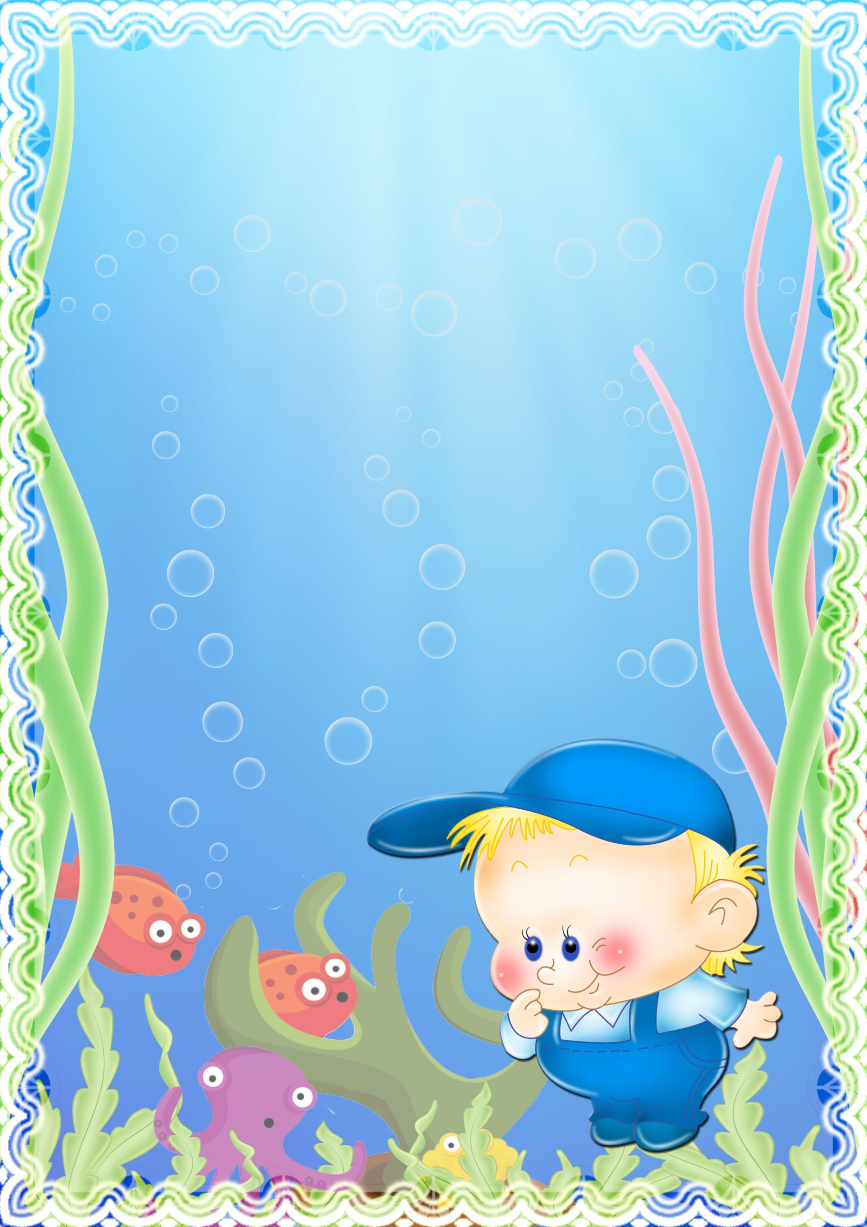
Лексическая тема «Рыбы»
Предметы: рыба, окунь, лещ, щука, карась, ерш, плотва, сом, гуппи, золотая рыбка, меченосец, скалярия, гурами., барбус, сомик; мальки, икринки; река, пруд, озеро, аквариум, дом; туловище, жабры, хвост, плавники, чешуя; водоросли, рыбалка, хищники, крючок, червяк; вода. Признаки: речные, аквариумные, хищные, плавающие; прозрачный, усатый, полосатый, золотистый… Действия: спасаться, охотиться, ловить, откладывать, плавать…
Задания по лексической теме «Рыбы»:
1. Подбери признаки (не менее трех признаков): щука (какая?) – …
2. Подбери действия (не менее трех действий): щука (что делает?) – ..
3. Один – много (множественное число): рыба – рыбы окунь — … щука — … плавник – … карась — … скалярия — … сомик — … малек — … чешуйка — …
4. Есть – нет (родительный падеж): корм – нет корма рыба – окунь — … плавник – … карась — … скалярия — … сомик — … малек — … чешуя — … аквариум – … щука — … вода — …
5. Посчитай: один аквариум, два …, три …, четыре …, пять одна щука, две …, три …, четыре…, пять…
6. Нарисуй или вырежи изображения рыб. Раздели их на две группы: аквариумные рыбки и пресноводные рыбки.
Покажи назови их части: туловище, голова, плавники, хвост, жабры, глаза, пасть
7. Выучи стихотворение (ребенок должен знать автора): «Пруд»
На закате дремлет пруд.
По воде круги плывут –
Это маленькие рыбки
Разыгрались там и тут.
Любо им водой плеснуть,
Чешуей на миг блеснуть, -
Рыбкам выпрыгнуть на воздух
Все равно, что нам нырнуть. (Е.Стюарт)

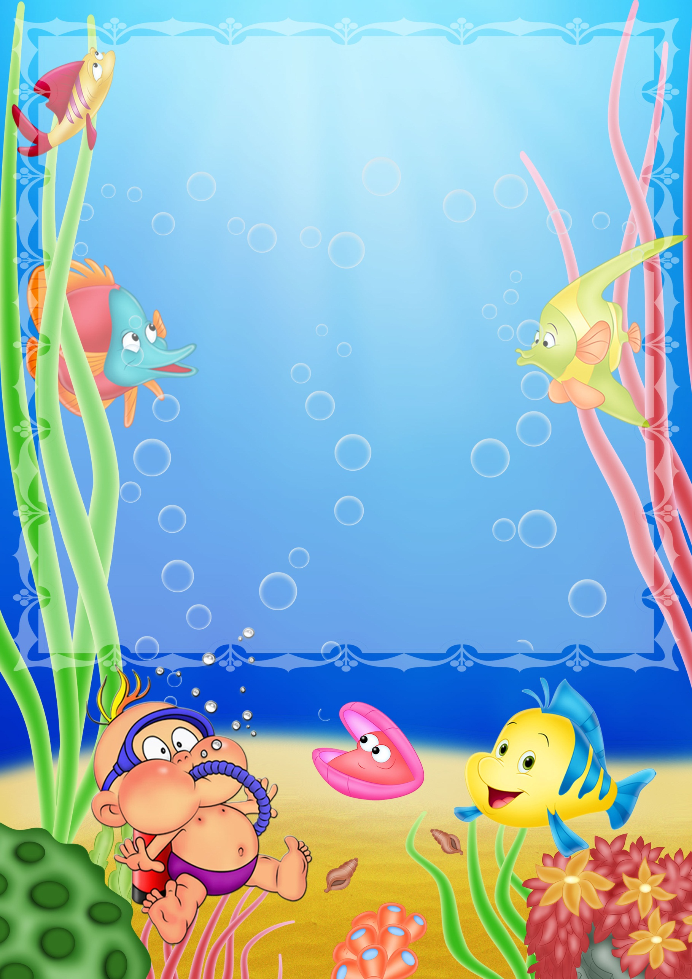

Развитие слухового и зрительного
внимания и памяти

• Игра на внимание "Вода не вода".
Царь. Называются слова. Если то, что содержит воду (роса, радуга), -поднять две руки вверх, если предмет, имеющий отношение к воде,—одну руку. Если нет никакой связи с водой (ветер) -руки не поднимать.

• .Упражнение "Если б я поймал золотую рыбку, то я..."
Цель: учить детей анализировать свои поступки, состояния и формировать речевые высказывания по этому поводу.

• "Фотографы"
Цель: развивать у детей способности быть внимательными к внешнему виду морских обитателей (рыба, кит, лягушка, улитка), стимулировать зрительную память, воображение.
Фотограф рассматривает объект, например ребенка-"лягушку". Затем отворачивается и рассказывает о лягушке.

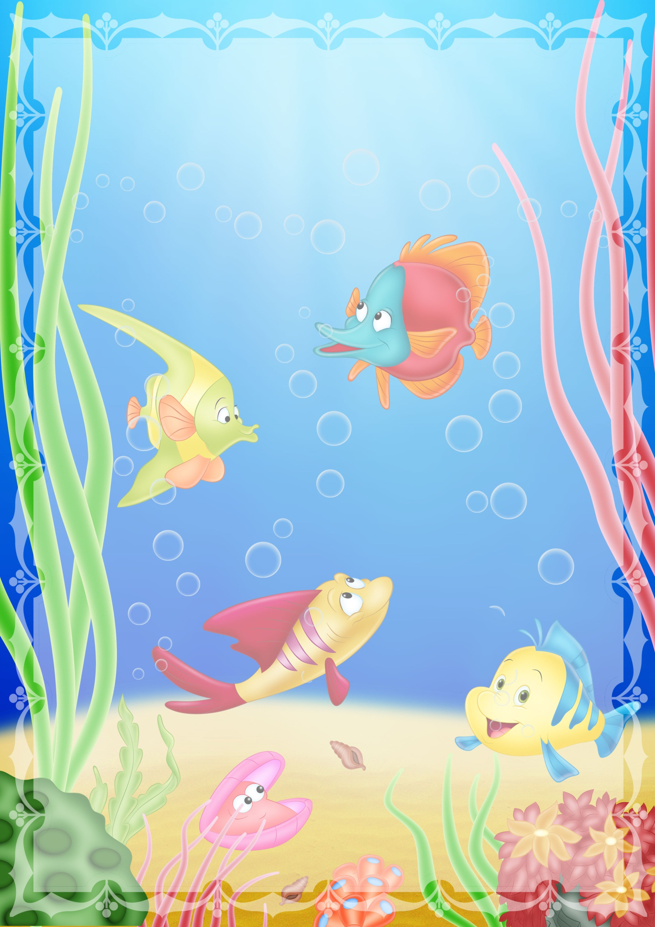
• Игра «Море волнуется раз»
Развитие общей моторики
Гимнастика для глаз
Рыбки весело резвятся рисуют глазами волну
В чистой тепленькой воде вправо-влево
То сожмутся, разожмутся , частое морганье
То зароются в песке круговое движенье
• Игра-соревнование "Не намочи ноги" (по дощечкам перебираться через болото).
• "Ловкая рыбка—лучший пловец (кто быстрее доплывет до берега).
Цель: поддерживать интерес к играм с элементами эстафеты, развивать наблюдательность, выдержку, упражнять в быстрых движениях.
• . "Рыбак и рыбки"
Цель: упражнять детей в беге с увертыванием, развивать быструю двигательную реакцию.
Все дети-"рыбки" плавают в реке (бегают), минуя преграды (камушки, кочки). Рыбак старается с завязанными глазами поймать рыбку, назвать пойманного. Если ошибся, дети кричат: "Лягушку поймал!"

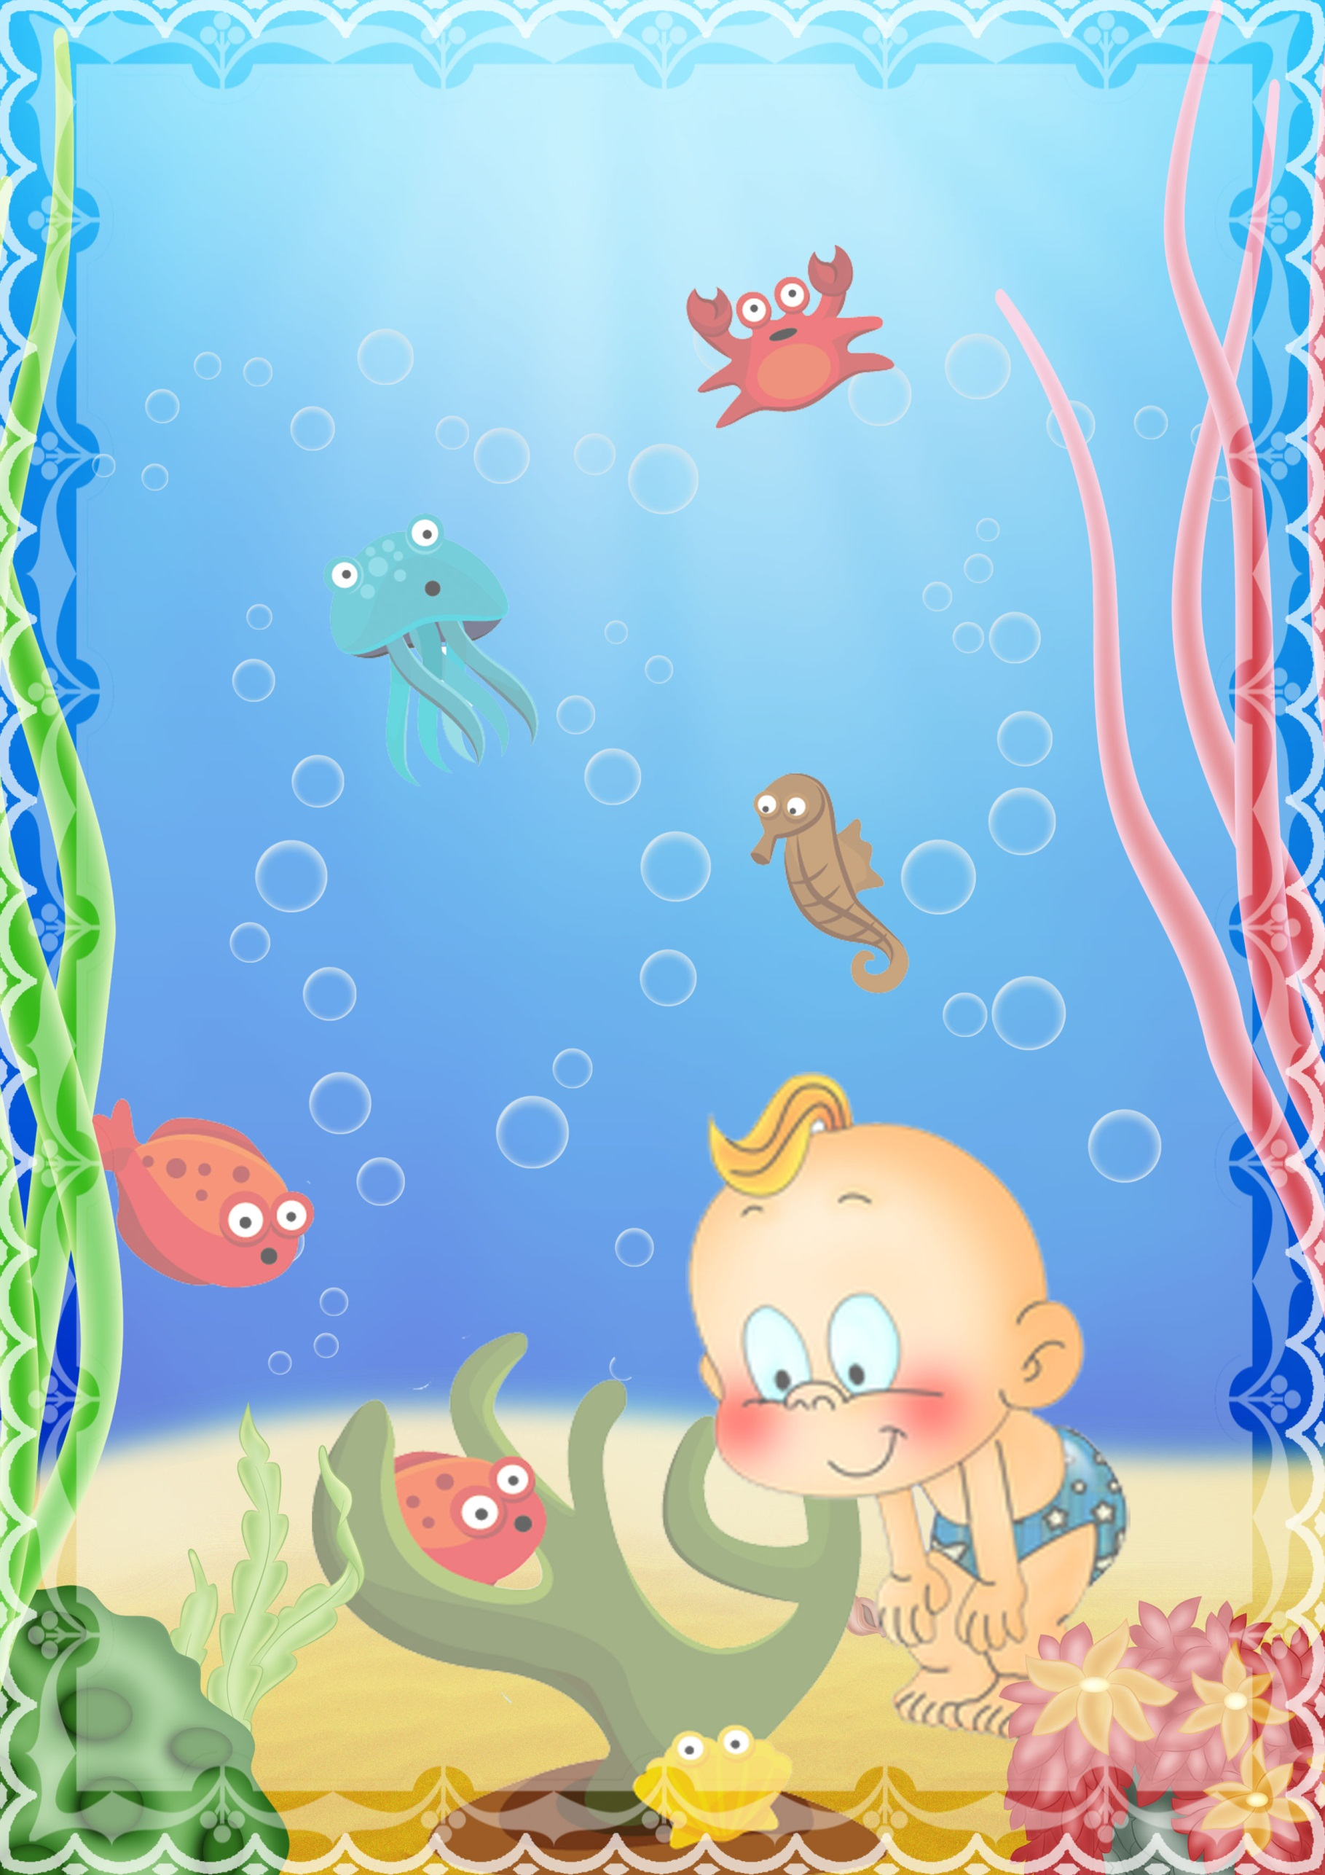

• Подвижная игра "Щука и рыбки" Цель: учить детей представлять
образы данных персонажей, стараться как можно лучше, выразительнее передать их, бегать легко и ритмично (выбирается "щука", остальные—"рыбки"). По сигналу "щука" дети разбегаются, а водящий их ловит, дотрагиваясь рукой).
"Щука":
—Стой, плотва и караси! И пощады не проси!
Я хозяйка здесь, в пруду! На охоту я иду!

• Двигательно-творческие задания "Морской берег"
Цель: учить детей быстро и четко выполнять физкультурные задания.
"Идем по берегу моря" (колонна по одному).
"Песок нагрелся, печет пятки" (на носках).
"Острые камушки" (на пятках).
"Волны шипят" (волнообразные движения руками вверх-вниз, стоя на коленях).
"Дует сильный ветер" (продолжительный выдох через рот).
"Идем домой по следам, оставленным на песке" (широким, мелким шагом).

• Подскажи словечко»
Если это рыбка – у неё улыбка,
Если это рыбочка – у неё улыбочка,
Если это рыба – у неё улыба,
Если это рыбина – у неё улыбина,
Если это рыбища – у неё улыбища.

